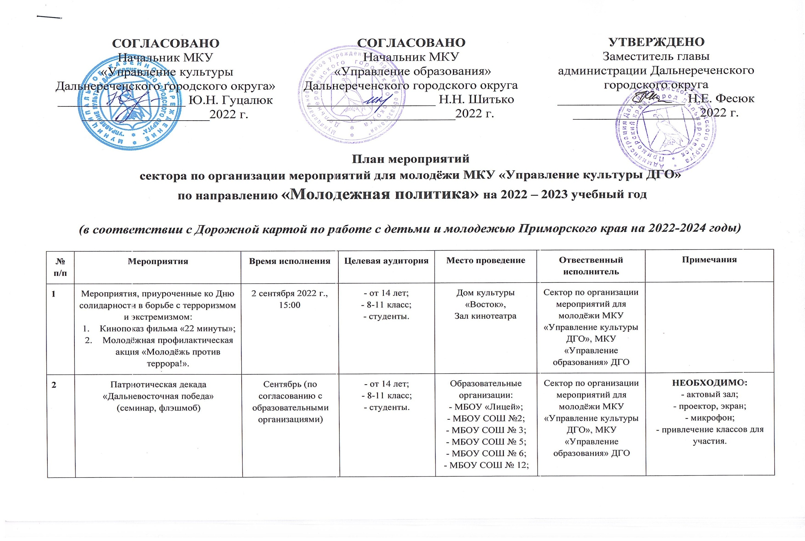СОГЛАСОВАНО
Начальник МКУ
«Управление культуры Дальнереченского городского округа»
___________________ Ю.Н. Гуцалюк
___________________2022 г.

3 | Заседание межведомственного координационного совета по вопросам реализации государственной молодёжной политики на территории Дальнереченского городского округа | 15 сентября 2022 г. | Глава ДГО, заместитель главы администрации ДГО,  МКУ «Управление образования» ДГО,  представители образовательных организаций,  КГА ПОУ ПТК. | Конференц – зал администрации ДГО | Сектор по организации мероприятий для молодёжи МКУ «Управление культуры ДГО», МКУ «Управление образования» ДГО | Повестка заседания будет направлена МКУ «Управление образования» ДГО,  КГА ПОУ ПТК
4 | Интеллектуальная игра «Арена эрудитов». | 30 сентября 2022 г.  18:00 | - от 14 лет,  - 8-11 класс. | ДК «Восток»,  Малый зал | Сектор по организации мероприятий для молодёжи МКУ «Управление культуры ДГО» | Положение будет направлено в образовательные организации, МКУ «Управление образования» ДГО.  Интеллектуальная игра между детьми и родителями.  2 команды от школы:  - 1 ребёнок;  - 1 родитель.
5 | Заседание Молодёжного совета Дальнереченского городского округа (присутствие представителей от образовательных организаций и председателей ученических самоуправлений) | 21 октября 2022 г. | Председатели ученических/ студенческих самоуправлений,  представители образовательных организаций:  - МБОУ «Лицей»;  - МБОУ СОШ №2;  - МБОУ СОШ № 3;  - МБОУ СОШ № 5;  - МБОУ СОШ № 6;  - МБОУ СОШ № 12;  - КГА ПОУ ПТК. | Конференц – зал администрации ДГО | Сектор по организации мероприятий для молодёжи МКУ «Управление культуры ДГО» | От каждой образовательной организации необходим молодой представитель – до 35 лет.  Повестка заседания будет направлена МКУ «Управление образования» ДГО, КГА ПОУ ПТК.
6 | Презентация деятельности Волонтёрского корпуса ДГО | октябрь (по согласованию с образовательными организациями) | 7-9 класс,  - студенты.  МБОУ «Лицей»;  МБОУ СОШ №2;  МБОУ СОШ № 3;  МБОУ СОШ № 5;  МБОУ СОШ № 6;  МБОУ СОШ № 12;  КГА ПОУ ПТК. | Образовательные организации:  - МБОУ «Лицей»;  - МБОУ СОШ №2;  - МБОУ СОШ № 3;  - МБОУ СОШ № 5;  - МБОУ СОШ № 6;  - МБОУ СОШ № 12;  - КГА ПОУ ПТК. | Сектор по организации мероприятий для молодёжи МКУ «Управление культуры ДГО» | НЕОБХОДИМО:  -актовый зал;  - проектор, экран;  - микрофон;  - привлечение участников.
7 | Проведение Единого дня выборов органов молодёжного самоуправления:  - Обучающий семинар для ответственных лиц, за проведение выборов в образовательных организациях.  - Организация выборов.  - Школа подготовки председателей и членов Ученических/студенческих самоуправлений образовательных организаций. | 5 октября 2022 г.  (по краевому плану)  С 17 – 21 октября  2022 г. | ответственные лица за организацию выборов  14 – 18 лет  14 – 18 лет | Образовательные организации:  - МБОУ «Лицей»;  - МБОУ СОШ №2;  - МБОУ СОШ № 3;  - МБОУ СОШ № 5;  - МБОУ СОШ № 6;  - МБОУ СОШ № 12; | Сектор по организации мероприятий для молодёжи МКУ «Управление культуры ДГО»,  МКУ «Управление образования» ДГО | Обучающий семинар пройдёт в конференц- зале администрации ДГО;  процедура выборов проходит в образовательных организациях;  школа подготовки для членов УСУ проводится сектором по организации мероприятий для молодёжи МКУ «Управление культуры ДГО» в образовательных организациях.  НЕОБХОДИМО:  - согласование графика посещения школ;  - помещение;  - проектор;  - экран;  - сбор членов ученического самоуправления.
8 | Заседание городского совета старшеклассников | 25 октября 2022 г. | Глава ДГО, заместитель главы администрации ДГО,  председатели, заместители ученических самоуправлений,  представители МКУ «Управление культуры ДГО», представители МКУ «Управление образования» ДГО | Конференц – зал администрации ДГО | Сектор по организации мероприятий для молодёжи МКУ «Управление культуры ДГО», МКУ «Управление образования» ДГО | Повестка заседания будет направлена МКУ «Управление образования» ДГО
9 | Интеллектуальная игра «Арена эрудитов», приуроченная ко Дню народного единства. | 3 ноября 2022 г.,  16:00 | - от 14 лет,  -8-11 класс,  - студенты. | ДК «Восток»,  Малый зал | Сектор по организации мероприятий для молодёжи МКУ «Управление культуры ДГО» | Положение будет направлено в образовательные организации, МКУ «Управление образования» ДГО.  От каждой образовательной организации 1 команда в составе от 3 до 5 человек
10 | Проектная школа для ученических самоуправлений | ноябрь (по согласованию с образовательными организациями) | Председатели, заместители и члены ученических/ студенческих самоуправлений | Образовательные организации:  - МБОУ «Лицей»;  - МБОУ СОШ №2;  - МБОУ СОШ № 3;  - МБОУ СОШ № 5;  - МБОУ СОШ № 6;  - МБОУ СОШ № 12;  - КГА ПОУ ПТК. | Сектор по организации мероприятий для молодёжи МКУ «Управление культуры ДГО» | - подготовка команд для участия в Форуме молодёжных общественных объединений (по согласованию с образовательными организациями).  НЕОБХОДИМО:  - согласование графика посещения организаций;  - помещение;  - проектор;  - экран;  - сбор членов ученического/студенческого самоуправления.
11 | Торжественное мероприятие, посвящённое выдаче паспортов, приуроченное к Всероссийской акции «Мы – граждане России!» | 12 декабря 2022 г. | Школьники в возрасте 14 лет | Конференц – зал администрации ДГО | Сектор по организации мероприятий для молодёжи МКУ «Управление культуры ДГО» | Привлечение к участию в мероприятии школьников, получающих паспорт в ноябре – декабре 2022 г.
12 | Игровая программа для детей «Мешок Деда Мороза» на городской площади с детьми | С 2 по 8 января 2023 г. | школьники | Городская площадь | Сектор по организации мероприятий для молодёжи МКУ «Управление культуры ДГО», ДК «Восток»,  МБОУ «ЛИЦЕЙ»,  МБОУ СОШ № 2,  МБОУ СОШ № 6,  Волонтёрский корпус ДГО. | Утвердить график игровых программ до 15 ноября 2022 г.
13 | Заседание городского совета старшеклассников | 20 января 2022 г. | Глава ДГО, заместитель главы администрации ДГО,  председатели, заместители ученических самоуправлений,  представители МКУ «Управление культуры ДГО», представители МКУ «Управление образования» ДГО | Конференц – зал администрации ДГО | Сектор по организации мероприятий для молодёжи МКУ «Управление культуры ДГО», МКУ «Управление образования» ДГО | Повестка заседания будет направлена МКУ «Управление образования» ДГО
14 | Заседание межведомственного координационного совета по вопросам реализации государственной молодёжной политики на территории Дальнереченского городского округа | 25 сентября 2022 г. | Глава ДГО, заместитель главы администрации ДГО,  МКУ «Управление образования» ДГО,  представители образовательных организаций,  КГА ПОУ ПТК. | Конференц – зал администрации ДГО | Сектор по организации мероприятий для молодёжи МКУ «Управление культуры ДГО», МКУ «Управление образования» ДГО | Повестка заседания будет направлена МКУ «Управление образования» ДГО,  КГА ПОУ ПТК
15 | Заседание Молодёжного совета Дальнереченского городского округа | февраль 2023 г., | Председатели ученических/студенческих самоуправлений,  представители образовательных организаций:  - МБОУ «Лицей»;  - МБОУ СОШ №2;  - МБОУ СОШ № 3;  - МБОУ СОШ № 5;  - МБОУ СОШ № 6;  - МБОУ СОШ № 12;  - КГА ПОУ ПТК. | Конференц – зал администрации ДГО | Сектор по организации мероприятий для молодёжи МКУ «Управление культуры ДГО» | От каждой образовательной организации необходим молодой преподаватель – до 35 лет.  Повестка заседания будет направлена МКУ «Управление образования» ДГО, КГА ПОУ ПТК.
16 | Городской конкурс на звание «Лучший волонтер- 2022» | 4 февраля 2023 г., | Волонтёры  образовательных организаций:  - МБОУ «Лицей»;  - МБОУ СОШ №2;  - МБОУ СОШ № 3;  - МБОУ СОШ № 5;  - МБОУ СОШ № 6;  - МБОУ СОШ № 12;  - КГА ПОУ ПТК. | Молодёжный центр (ул. Ленина 69 а) | Сектор по организации мероприятий для молодёжи МКУ «Управление культуры ДГО» | Положение об участии в конкурсе будет направлено в образовательные организации.  Предоставление кандидатур на участие.
17 | Городской конкурс на звание «Юнармеец года-2022» | 4 февраля 2023 г. | Юнармейцы  образовательных организаций:  - МБОУ «Лицей»;  - МБОУ СОШ №2;  - МБОУ СОШ № 3;  - МБОУ СОШ № 5;  - МБОУ СОШ № 6;  - МБОУ СОШ № 12. | Молодёжный центр (ул. Ленина 69 а) | Сектор по организации мероприятий для молодёжи МКУ «Управление культуры ДГО» | Положение об участии в конкурсе будет направлено в образовательные организации.  Предоставление кандидатур на участие.
18 | Подведение итогов городских конкурсов «Лучший волонтёр – 2022» и «Юнармеец года – 2022» | 18 февраля 2023 г. | Участники конкурсов | Кинозал,  ДК «Восток» | Сектор по организации мероприятий для молодёжи МКУ «Управление культуры ДГО» | Оповещение участников конкурса.
19 | Грантовый конкурс проектов «Развитие» | Март 2023 г. | Участники от 14 лет | Конференц-зал администрации | Сектор по организации мероприятий для молодёжи МКУ «Управление культуры ДГО» | Положение об участии в конкурсе будет направлено в образовательные организации.  Формирование школьными командами проектов.
20 | Городской лагерь «Лидер» для старшеклассников | В дни школьных каникул | от 14 лет,  8-11 класс, студенты.  Образовательные организации:  - МБОУ «Лицей»;  - МБОУ СОШ №2;  - МБОУ СОШ № 3;  - МБОУ СОШ № 5;  - МБОУ СОШ № 6;  - МБОУ СОШ № 12;  - КГА ПОУ ПТК. | Молодёжный центр (по согласованию) | Сектор по организации мероприятий для молодёжи МКУ «Управление культуры ДГО» | Набор участников от каждой образовательной организации.  1 команда от организации в составе 3-5 человек.
21 | Интеллектуальная игра «Арена эрудитов». | 31 марта,  ДК «Восток» | от 14 лет;  8-11 класс;  студенты.  Образовательные организации:  - МБОУ «Лицей»;  - МБОУ СОШ №2;  - МБОУ СОШ № 3;  - МБОУ СОШ № 5;  - МБОУ СОШ № 6;  - МБОУ СОШ № 12;  - КГА ПОУ ПТК. | ДК «Восток»,  Малый зал | Сектор по организации мероприятий для молодёжи МКУ «Управление культуры ДГО» | Формат - парламентские дебаты, подведение итогов городского лагеря «Лидер»
22 | Декада по профилактике наркомании. Организация профилактических тренингов в образовательных организациях | март (по согласованию с образовательными организациями) | -от 14 лет;  -8-11 класс;  -студенты.  Образовательные организации:  - МБОУ «Лицей»;  - МБОУ СОШ №2;  - МБОУ СОШ № 3;  - МБОУ СОШ № 5;  - МБОУ СОШ № 6;  - МБОУ СОШ № 12;  - КГА ПОУ ПТК. | Образовательные организации:  - МБОУ «Лицей»;  - МБОУ СОШ №2;  - МБОУ СОШ № 3;  - МБОУ СОШ № 5;  - МБОУ СОШ № 6;  - МБОУ СОШ № 12;  - КГА ПОУ ПТК. | Сектор по организации мероприятий для молодёжи МКУ «Управление культуры ДГО» | Организация профилактических тренингов в образовательных организациях.  НЕОБХОДИМО:  - согласование графика посещения школ;  - помещение;  - проектор;  - экран;  - сбор участников.
23 | Заседание городского совета старшеклассников | 11 марта  2023 г. | Глава ДГО, заместитель главы администрации ДГО,  председатели, заместители ученических самоуправлений,  представители МКУ «Управление культуры ДГО», представители МКУ «Управление образования» ДГО | Конференц – зал администрации ДГО | Сектор по организации мероприятий для молодёжи МКУ «Управление культуры ДГО», МКУ «Управление образования» ДГО | Повестка заседания будет направлена МКУ «Управление образования» ДГО
24 | Заседание Молодёжного совета Дальнереченского городского округа | 18 марта  2023 г., | Председатели ученических/студенческих самоуправлений,  представители образовательных организаций:  - МБОУ «Лицей»;  - МБОУ СОШ №2;  - МБОУ СОШ № 3;  - МБОУ СОШ № 5;  - МБОУ СОШ № 6;  - МБОУ СОШ № 12;  - КГА ПОУ ПТК. | Конференц – зал администрации ДГО | Сектор по организации мероприятий для молодёжи МКУ «Управление культуры ДГО» | От каждой образовательной организации необходим молодой представитель – до 35 лет.  Повестка заседания будет направлена МКУ «Управление образования» ДГО, КГА ПОУ ПТК.
25 | Научно-практическая конференция «Молодёжь и современный мир» | Март 2023 г. | Участники от 14 лет | Место будет определено по согласованию | Сектор по организации мероприятий для молодёжи МКУ «Управление культуры ДГО» | Подготовка участников от каждой образовательной организации
26 | Городской конкурс строя и песни | февраль 2023 г., | Участники от 14 лет | ДК «Восток», актовый зал | Сектор по организации мероприятий для молодёжи МКУ «Управление культуры ДГО»
27 | Интеллектуальная игра «Арена эрудитов», посвящённая Дню Победы | 28 апреля 2023 г. | от 14 лет,  8-11 класс, студенты.  Образовательные организации:  - МБОУ «Лицей»;  - МБОУ СОШ №2;  - МБОУ СОШ № 3;  - МБОУ СОШ № 5;  - МБОУ СОШ № 6;  - МБОУ СОШ № 12;  - КГА ПОУ ПТК. | ДК «Восток»,  Малый зал | Сектор по организации мероприятий для молодёжи МКУ «Управление культуры ДГО» | От каждой образовательной организации 1 команда в составе от 3 до 5 человек
28 | Патриотическая декада  «Георгиевская лента»  (семинар, флэшмоб) | Апрель (по согласованию с образовательными организациями) | - от 14 лет;  - 8-11 класс;  - студенты. | Образовательные организации:  - МБОУ «Лицей»;  - МБОУ СОШ №2;  - МБОУ СОШ № 3;  - МБОУ СОШ № 5;  - МБОУ СОШ № 6;  - МБОУ СОШ № 12;  - КГА ПОУ ПТК. | Сектор по организации мероприятий для молодёжи МКУ «Управление культуры ДГО», МКУ «Управление образования» ДГО | НЕОБХОДИМО:  - актовый зал;  - проектор, экран;  - микрофон;  - привлечение классов для участия.
29 | Конкурс на звание «Лидеры ученического самоуправления» | Май 2023 | Ученические самоуправления  - МБОУ «Лицей»;  - МБОУ СОШ №2;  - МБОУ СОШ № 3;  - МБОУ СОШ № 5;  - МБОУ СОШ № 6;  - МБОУ СОШ № 12;  - КГА ПОУ ПТК. | Молодёжный центр (ул. Ленина 69) | Сектор по организации мероприятий для молодёжи МКУ «Управление культуры ДГО», МКУ «Управление образования» ДГО, КГА ПОУ ПТК | Положение об участии в конкурсе будет направлено в образовательные организации.  Подготовка кандидатур для участия.  Подведение итогов и награждение в День Молодёжи.
30 | Заседание городского совета старшеклассников | 15 мая  2023 г. | Глава ДГО, заместитель главы администрации ДГО,  председатели, заместители ученических самоуправлений,  представители МКУ «Управление культуры ДГО», представители МКУ «Управление образования» ДГО | Конференц – зал администрации ДГО | Сектор по организации мероприятий для молодёжи МКУ «Управление культуры ДГО», МКУ «Управление образования» ДГО | Повестка заседания будет направлена МКУ «Управление образования» ДГО
31 | Заседание Молодёжного совета Дальнереченского городского округа | 19 мая  2023 г. | Председатели ученических/студенческих самоуправлений,  представители образовательных организаций:  - МБОУ «Лицей»;  - МБОУ СОШ №2;  - МБОУ СОШ № 3;  - МБОУ СОШ № 5;  - МБОУ СОШ № 6;  - МБОУ СОШ № 12;  - КГА ПОУ ПТК. | Конференц – зал администрации ДГО | Сектор по организации мероприятий для молодёжи МКУ «Управление культуры ДГО» | От каждой образовательной организации необходим молодой представитель – до 35 лет.  Повестка заседания будет направлена МКУ «Управление образования» ДГО, КГА ПОУ ПТК.
32 | Ярмарка вакансий и профессий | май 2023 г. | Выпускники и студенты:  - МБОУ «Лицей»;  - МБОУ СОШ №2;  - МБОУ СОШ № 3;  - МБОУ СОШ № 5;  - МБОУ СОШ № 6;  - МБОУ СОШ № 12;  - КГА ПОУ ПТК. | Ул. Героев Данского, 30  Сквер за городским парком | Сектор по организации мероприятий для молодёжи МКУ «Управление культуры ДГО» | Привлечь к участию выпускников и студентов.
33 | Подведение итогов конкурса «Лидеры ученического самоуправления» в День молодёжи | 27 июня 2023 г. | Участники конкурса | Городская площадь | Сектор по организации мероприятий для молодёжи МКУ «Управление культуры ДГО» | Оповещение участников о подведении итогов.
34 | Декада по профилактике наркомании в пришкольных лагерях | Июнь 2023 г. (по согласованию с образовательными организациями) | Участники летних пришкольных лагерей | Образовательные организации | Сектор по организации мероприятий для молодёжи МКУ «Управление культуры ДГО», КПДН | НЕОБХОДИМО:  - актовый зал
35 | Декада по профилактике эктремизма в пришкольных лагерях | Июль 2023 г. (по согласованию с образовательными организациями) | Участники летних пришкольных лагерей | Образовательные организации | Сектор по организации мероприятий для молодёжи МКУ «Управление культуры ДГО», КПДН | НЕОБХОДИМО:  - актовый зал

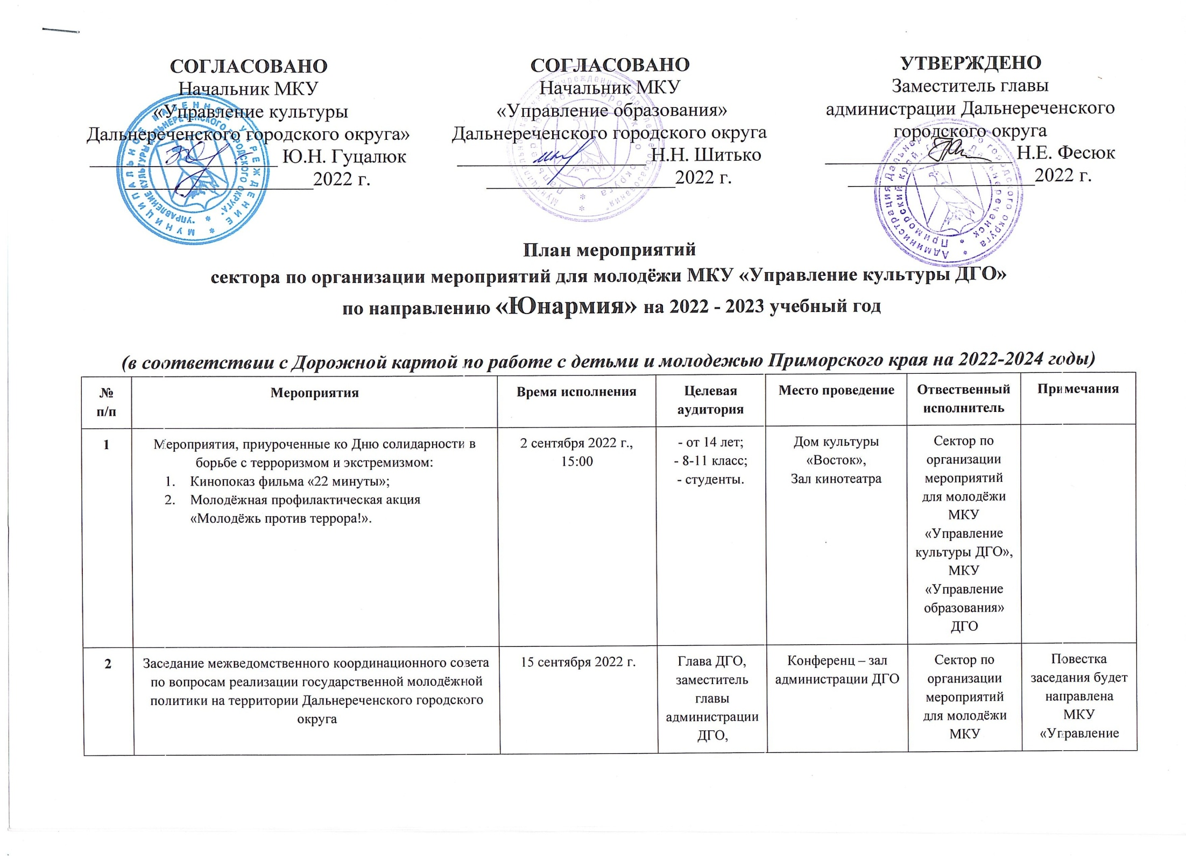
2 | Заседание межведомственного координационного совета по вопросам реализации государственной молодёжной политики на территории Дальнереченского городского округа | 15 сентября 2022 г. | Глава ДГО, заместитель главы администрации ДГО,  МКУ «Управление образования» ДГО,  представители образовательных организаций,  координаторы юнармейских отрядов | Конференц – зал администрации ДГО | Сектор по организации мероприятий для молодёжи МКУ «Управление культуры ДГО», МКУ «Управление образования» ДГО | Повестка заседания будет направлена МКУ «Управление образования» ДГО,  координаторам юнармейских отрядов
3 | Обучающий семинар по теме «Развитие юнармейских отрядов в образовательных организациях» | 8 октября 2022 г.,  10:00 | Координаторы юнармейских отрядов | Молодёжный центр (ул. Ленина 69 а) | Сектор по организации мероприятий для молодёжи МКУ «Управление культуры ДГО», МКУ «Управление образования» ДГО | По прохождению обучения выдача сертификатов.
4 | Утверждение положения и  структуры юнармейского отряда в образовательной организации. | До 30 октября 2022 г. | Координаторы юнармейских отрядов | Образовательные организации | Сектор по организации мероприятий для молодёжи МКУ «Управление культуры ДГО», МКУ «Управление образования» ДГО | Предоставить список утверждённого состава юнармейского отряда за подписью руководителя образовательной организации председателю муниципального штаба ВВПОД «ЮНАРМИЯ» - А.А. Волкову
5 | Создание страницы в социальной сети ВКонтакте для размещения информации о деятельности юнармейских отрядов образовательных организаций | До 30 октября 2022 г. | Координаторы юнармейских отрядов | Образовательные организации | Сектор по организации мероприятий для молодёжи МКУ «Управление культуры ДГО», МКУ «Управление образования» ДГО | Ссылки на страницы предоставлять председателю штаба ВВПОД «ЮНАРМИЯ» - А.А. Волкову
6 | Реализация мероприятий по развитию юнармейских отрядов по методическим указаниям | октябрь – декабрь 2022 г.  январь – декабрь 2023 г. | Юнармейские отряды | Образовательные организации | Сектор по организации мероприятий для молодёжи МКУ «Управление культуры ДГО», МКУ «Управление образования» ДГО | Информацию о мероприятиях размещать на страницах отряда, ссылки об информации предоставлять председателю штаба ВВПОД «ЮНАРМИЯ» - А.А. Волкову
7 | Отчёт по социальной активности, предоставление сведений по форме показателя «Число молодёжи, принявшей участие в мероприятиях патриотической направленности» | До 25 числа ежемесячно | Координаторы юнармейских отрядов | Образовательные организации | Сектор по организации мероприятий для молодёжи МКУ «Управление культуры ДГО», МКУ «Управление образования» ДГО | Предоставлять информацию о мероприятиях председателю штаба ВВПОД «ЮНАРМИЯ» - А.А. Волкову
8 | Заседание межведомственного координационного совета по вопросам реализации государственной молодёжной политики на территории Дальнереченского городского округа (присутствие представителей образовательных организаций и МКУ «Управление образования» ДГО. | 25 января 2023 г. | Глава ДГО, заместитель главы администрации ДГО,  МКУ «Управление образования» ДГО,  представители образовательных организаций,  координаторы юнармейских отрядов | Конференц – зал администрации ДГО | Сектор по организации мероприятий для молодёжи МКУ «Управление культуры ДГО», МКУ «Управление образования» ДГО | Повестка заседания будет направлена МКУ «Управление образования» ДГО,  координаторам юнармейских отрядов
9 | Городской конкурс на звание «Юнармеец года-2022» | 4 февраля 2023 г., | юнармейцы | Молодёжный центр, (ул. Ленина 69 а) | Сектор по организации мероприятий для молодёжи МКУ «Управление культуры ДГО» | Положение будет направлено в образовательные организации
10 | Подведение итогов городских конкурсов «Лучший волонтёр – 2022» и «Юнармеец года – 2022» | 18 февраля 2023 г., | юнармейцы | ДК «Восток» | Сектор по организации мероприятий для молодёжи МКУ «Управление культуры ДГО» | Оповещение участников
11 | Строевая подготовка юнармейских отрядов к участию в прохождении торжественным маршем в День Победы | Март – май 2023 г. | юнармейцы | Образовательные организации | Сектор по организации мероприятий для молодёжи МКУ «Управление культуры ДГО» | НЕОБХОДИМО:  - согласовать график тренировок;  - спортивный зал.
12 | Городской конкурс строя и песни | февраль 2023 г., | юнармейцы | Место будет определено по согласованию | Сектор по организации мероприятий для молодёжи МКУ «Управление культуры ДГО»
13 | Военно-спортивные соревнования среди юнармейских отрядов, приуроченные ко Дню победы | Май- сентябрь 2023 г. | юнармейцы | Место будет определено по согласованию | Сектор по организации мероприятий для молодёжи МКУ «Управление культуры ДГО», МКУ «Управление образования» ДГО, отдел спорта и молодёжной политики администрации ДГО. | Положение будет направлено
14 | Конкурс на звание «Лучшее Юнармейское движение » | Май 2023 г. | юнармейцы | Молодёжный центр (ул. Ленина 69 а) | Сектор по организации мероприятий для молодёжи МКУ «Управление культуры ДГО»
15 | Подведение итогов конкурса на звание «Лучшее Юнармейское движение» | 27 июня 2023 г. | юнармейцы | Городская площадь | Сектор по организации мероприятий для молодёжи МКУ «Управление культуры ДГО»

